RAPORT
cu privire la rezultatele efectuării controlui ulterior
pentru perioada 01.01.2019 - 31.12.2019

În perioada de raportare, conform Planului de activitate al Serviciului Vamal pentru anul 2019, Direcția control ulterior a avut următoarele obiective:
• obiectivul strategic - ” Asigurarea securității economice și financiare a statului”, iar
• obiectivul specific – ” Sporirea eficienței misiunilor de control ulterior”.
În scopul realizării acestora, a fost stabilit indicatorul de performanţă/ţintă - ca fiind ponderea controalelor ulterioare rezultative din totalul controalelor efectuate de peste 50%, care a fost realizat integral şi a constituit – 89 %.
Indicatori cantitativi şi calitativi de activitate
Astfel, în perioada de raportare de către subdiviziunile teritoriale de control ulterior au fost realizate în baza analizei de risc 276 controale ulterioare (din care soldate cu confirmarea riscului - 248), cu 32% (86 controale ulterioare) mai mult față de 2018 și cu 13% (35 controale) mai mult comparativ cu anul 2017.
Structura și rezultatele controalelor finalizate în cele 12 luni ale anului 2019 se prezintă după cum urmează:
- 107 controale ulterioare prin audit post-vămuire, inclusiv 7 inopinate (38% din total controale efectuate);
- 169 controale ulterioare prin reverificarea declarațiilor vamale (62% din total controale efectuate).
Valoarea obiectului încălcărilor, ca rezultat al controalelor realizate, a constituit 118, 344 mln. lei, iar domeniile de încălcare a legislației vamale aferente controalelor ulterioare efectuate, precum și reprezentarea grafică a acestora este prezentată mai jos.
Total valoarea obiectului încălcării (mii lei) | 118 344,2
Valoarea mărfii nedeclarate | 4 028,7
Suma majorării/micşorării valorii în vamă | 49 729,6
Valoarea mărfurilor cu încadrare tarifară eronată | 18 669,1
Iregularităţi în domeniul derulării regimurilor vamale suspensive | 10 665,9
Nerespectarea tratamentului tarifar favorabil | 6 143,7
Nerespectarea tratamentului tarifar preferenţial | 12 158,9
Nerespectarea măsurilor de politică economică | 0,0
Iregularităţi în domeniul evidenţei contabile | 106,8
Alte iregularităţi | 16 841,5

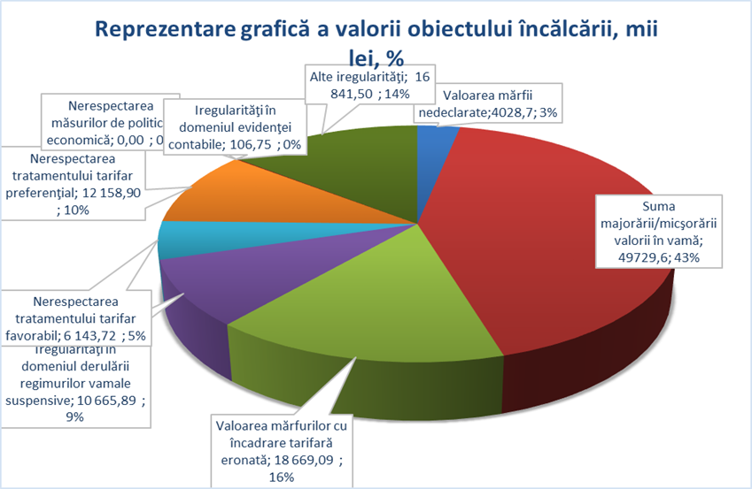

Urmare finalizării controalelor ulterioare în anul 2019, au fost calculate obligații vamale în sumă de 26, 89 mln. lei, iar încasate în sumă de 20,725 mln. lei.
Un factor important ce a influențat rezultativitatea controalelor ulterioare în perioada raportată, a fost intrarea în vigoare a Legii privind declararea voluntară și stimularea fiscală nr. 180 din 26.07.2018. Modificarea cadrului normativ a diminuat semnificativ aria de aplicabilitate a controlului ulterior, prin reducerea perioadei supuse controlului de la 4 ani la 1 an. Astfel, controalele efectuate în baza Programului de activitate pentru anul 2019 au vizat un spectru mult mai redus al riscurilor de verificat, decît în perioada similară a anului 2018, fapt ce denotă imposibilitatea comparării rezultatelor înregistrate cu cele din anul precedent. Totuși, menționăm că, în perioada 01.01.2018-31.12.2018 au fost realizate 186 controale ulterioare (cu eficiența de 82%). Rezultatele controalelor finalizate în aceeași perioadă a anului 2018, se prezintă după cum urmează: valoarea obiectului încălcărilor a constituit 464, 47 mln lei, obligaţii vamale calculate - 102, 14 mln lei, iar încasate - 36, 17 mln lei.

Un alt indicator prevăzut de Planul de actiuni al SV pentru Direcția control ulterior, a fost Sporirea numărului de controale cu tematica: confirmarea conformității agenților economici, prin asigurarea ponderii controalelor ulterioare cu tematica: confirmarea conformității agenților economici de 3% din total controale efectuate. Indicatorul propus a fost realizat, în perioada de raportare fiind efectuate 8 controale ulterioare cu tematica vizată.
Analiza de risc.
Obiectivele naționale prioritare în domeniul de control ulterior sînt stabilite prin politica de control anuală. În baza obiectivelor stabilite, în perioada ianuarie-octombrie, au fost emise 68 note analitice cu propunerea de includere a agenților economici în Programul de activitate a subdiviziunilor teritoriale pentru anul 2020 (cu 38% mi mult decît în anul 2018 sau cu 26 note analitice mai mult). Astfel, în perioada noiembrie-decembrie 2019, la nivel central au fost întocmite și aprobate: Programele de activitate a subdiviziunilor teritoriale de control ulterior prin audit postvămuire (132 agenți economici) şi prin reverificarea declarațiilor vamale (265 agenți economici).

Supraveghere vamală.
În cadrul activității de supraveghere vamală, de către subdiviziunile teritoriale de control ulterior au fost emise 2136 Avize de înștiințare, prin care s-a adus la cunoștință agenților economici, despre necesitatea executării prevederilor pct. 50¹ din HG 1140/2005, cu 238 % ( sau 1503 avize) mai mult comparativ cu perioada anului 2018 (633 avize). Urmare analizei informațiilor parvenite, atît benevol cît și în urma avizelor, pînă în prezent s-au examinat 1504 dosare de supraveghere, cu 212 % ( sau 1022 dosare) mai mult comparativ cu perioada anului 2018 ( 482 dosare ). Din care s-au constatat 21 - fiind neconforme, cu 46 % ( sau 18 agenți economici) mai putini comparativ cu perioada similară a anului 2018 ( 39 agenți ), fiind identificat riscul de beneficiere neîntemeiată sau nerespectarea destinației finale pentru mărfuri care au beneficiat de un tratament tarifar favorabil. Prin urmare, acești agenți economici au fost incluși în Programul de activitate al subdiviziunilor teritoriale de control ulterior pentru anul 2020.
Totodată, în perioada anului 2019 de către agenții economici au fost depuse 46 cereri privind scoaterea mărfurilor de sub supravegherea vamala, cu 187 % ( sau 30 cereri) mai mult comparativ cu perioada anului 2018 ( 16 cereri). Astfel au fost calculate și încasate 3 254 580 lei, cu 494 % ( sau 2 706 950 lei ) mai mult decît în perioada anului 2018 (547 630 lei). Fapt ce demonstrează tendința pozitivă a conformării voluntare a mediului de afaceri.

Culoarul albastru de control vamal.
Către trimestrul IV al anului 2019, s-a aprobat Ordinul nr. 436-O din 19.09.2019 „Cu privire la aprobarea Instrucțiunii privind modul de efectuare a reverificării declarațiilor vamale validate pe culoarul albastru de control vamal”. Astfel, de la 01.10.2019 este functional culoarul albastru. Au fost selectați 5 agenți econimici (BV Nord - 1, BV Sud -1 și BV Centru – 3), declarațiile vamale ale cărora sînt repartizate pe culoar albastru.
Ca rezultat al reverificărilor efectuate a declarațiilor vamale validate pe culoarul albastru de control vamal, în cazul a 4 agenți economici încălcări a legislației nu au fost identificate, iar în cazul a unui agent economic valoarea în vamă a fost rectificată cu suma totală de 39573,05 lei și recalculate obligaţii vamale în sumă totală de 7916,80 lei.

